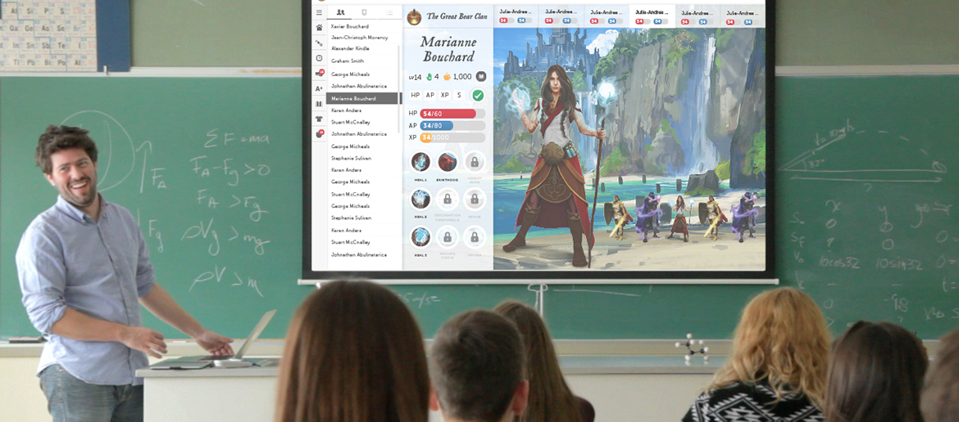
ELTERN AN CLASSCRAFT HERANFÜHREN
Durch die Nutzung von Classcraft in Ihrem Lehrplan haben Sie einen wichtigen Aspekt im Leben Ihrer Schülerinnen und Schüler geändert. Als Lehrperson möchten Sie den Eltern wahrscheinlich helfen zu verstehen, welchen positiven Nutzen Classcraft ihren Kindern bringt.
Sie könnten in Betracht ziehen, einen Elternabend anzuberaumen, an dem sie alles darüber erfahren können, wie Classcraft funktioniert. Wir laden Sie ein, das PDF "Elterninformationsblatt" auf unserer Support-Webseite auszudrucken, in dem die Grundlagen des Spiels erklärt werden, und es an die Eltern zu verteilen. Hier finden Sie ein paar zusätzliche Tipps dafür, wie sie den Elternabend zum Erfolg machen können:
- Spielen Sie das Classcraft-Video von unserer Webseite (www.classcraft.com) ab. Es gibt einen guten Überblick über das Spiel.
- Erklären Sie den Eltern, warum Sie sich entschlossen haben, Classcraft zu verwenden. Das wird ihnen dabei helfen, den Eltern Classcrafts positiven Nutzen für Sie als Pädagogin oder Pädagogen verständlich zu machen.
- Führen Sie die Eltern durch einen normalen Unterrichtstag. Beginnen Sie den Unterricht mit einem Zufallsereignis, um die Aufmerksamkeit der Schülerinnen und Schüler auf sich zu ziehen? Welche Arten von Verhalten belohnen oder bestrafen Sie im Unterricht? Wie arbeiten Schülerinnen und Schüler in Gruppen zusammen, um einander zu helfen?
- Erzählen Sie eine Geschichte. Sprechen Sie über etwas Lustiges, das im Spiel passiert ist und darüber, wie daraus eine Lernerfahrung wurde.
- Wenn die Zeit es zulässt, können Sie mit den Eltern einzeln über Prüfungen und Noten oder die Veränderung von Unterrichtsteilnahme, Motivation und Einstellung im Unterricht ihrer Kinder sprechen, welche die Einführung von Classcraft in den Unterricht mit sich brachte.
- Ermöglichen Sie es den Eltern, Fragen zu stellen. Wenn Sie Fragen nicht sofort beantworten können, sagen Sie ihnen, dass Sie nachforschen werden. Dann können Sie eine E-Mail an info@classcraft.com* schicken.
*Eltern sollten ihre Fragen immer an die Spielleiterin oder den Spielleiter (Lehrperson) und nicht an Classcraft richten.

